**Laporan Praktikum I**

**“Dasar-Dasar PHP”**

**Praktikum Pemrograman Web**

Fony Revindasari

110533430524

PTI B 2011



**S1 PENDIDIKAN TEKNIK INFORMATIKA**

**JURUSAN TEKNIK ELEKTRO**

**FAKULTAS TEKNIK**

**UNIVERSITAS NEGERI MALANG**

**Oktober, 2013**

1. **Tujuan**

* Memahami struktur dasar dokumen PHP
* Mampu membuat dokumen PHP yang baik dan benar
* Mampu memanfaatkan elemen-elemen dasar untuk mengolah dan menampilkan informasi

1. **Latihan**
2. **Program PHP**
3. Kode Program :

<!DOCTYPE HTML>

<html>

<head>

<title>Demo</title>

</head>

<body>

<?php

echo 'Kode PHP di sini';

//...

?>

<p> Dokumen HTML </p>

<?php

echo'Kode PHP disini';

//...

?>

</body>

</html>

PrintScreen :

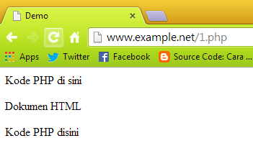

1. Kode Program :

<!DOCTYPE HTML>

<html>

<head>

<title>Demo</title>

</head>

<body>

<p> Kode <?php echo "PHP";?> di HTML </p>

</body>

</html>

PrintScreen :

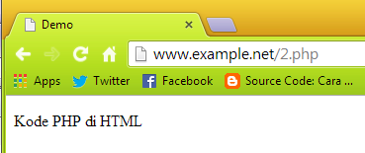

1. **Variabel**
2. Kode Program :

<!DOCTYPE HTML>

<html>

<head>

<title>Demo Variabel</title>

</head>

<body>

<?php

//Deklarasi dan inisialisasi

$bil = 3;

echo $bil;

?>

</body>

</html>

PrintScreen :

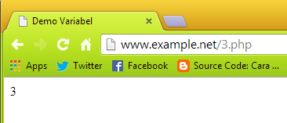

1. Kode Program :

<!DOCTYPE HTML>

<html>

<head>

<title>Demo Variabel</title>

</head>

<body>

<?php

//Deklarasi dan inisialisasi

$bil = 3;

//Dumping informasi mengenai variabel

var_dump($bil);

print_r($bil);

?>

</body>

</html>

PrintScreen :

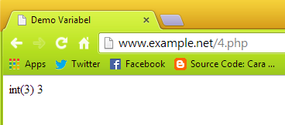

1. Kode Program :

<!DOCTYPE HTML>

<html>

<head>

<title>Demo Variabel</title>

</head>

<body>

<?php

$bil = 3;

var_dump($bil);

//Output : int (3)

$var = ""

var_dump($var);

//Output : string (0) ""

$var = null;

var_dump($var);

//Output : NULL

?>

</body>

</html>

PrintScreen :

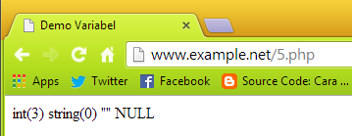

1. **Tipe Data dan Casting**
2. Kode Program :

<!DOCTYPE HTML>

<html>

<head>

<title>Cek Tipe</title>

</head>

<body>

<?php

$bil = 3;

var_dump(is_int($bil));

//output:bool (true)

$var = "";

var_dump(is_string($var));

//Output : bool (true)

?>

</body>

</html>

PrintScreen :

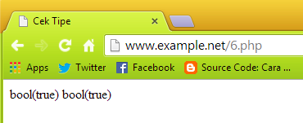

1. Kode Program :

<!DOCTYPE HTML>

<html>

<head>

<title>Casting Tipe</title>

</head>

<body>

<?php

$str = '123abc';

//casting nilai variabel $str ke integer

$bil = (int) $str; //$bil = 123

echo gettype($bil);

//Output : string

echo gettype($bil);

//Output : integer

?>

</body>

</html>

PrintScreen :

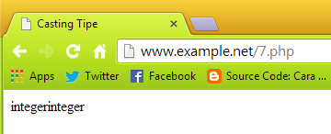

1. **Pernyataan Seleksi**
2. Pernyataan if

Kode Program :

<!DOCTYPE HTML>

<html>

<head>

<title>Seleksi</title>

</head>

<body>

<?php

$a = 10;

$b = 5;

if ($a > $b)

{

echo 'a lebih besar dari b';

}

?>

</body>

</html>

PrintScreen :

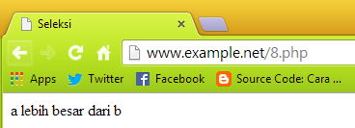

1. Pernyataan if-else

Kode Program :

<!DOCTYPE HTML>

<html>

<head>

<title>Seleksi if-else</title>

</head>

<body>

<?php

$a = 10;

$b = 5;

if ($a > $b)

{

echo 'a lebih besar dari b'

}

else

{

echo 'a TIDAK lebih besar dari b';

}

?>

</body>

</html>

PrintScreen :

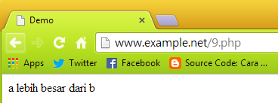

1. Pernyataan if-elseif

Kode Program :

<!DOCTYPE HTML>

<html>

<head>

<title>Seleksi if-elseif</title>

</head>

<body>

<?php

$a = 10;

$b = 5;

if ($a > $b)

{

echo 'a lebih besar dari b'

}

elseif ($a == $b)

{

echo 'a sama dengan b';

}

else

{

echo 'a kurang dari b';

}

?>

</body>

</html>

PrintScreen :

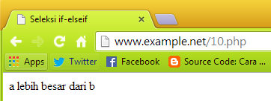

1. Pernyataan switch

Kode Program :

<!DOCTYPE HTML>

<html>

<head>

<title>Seleksi switch</title>

</head>

<body>

<?php

$i = 0;

if($i == 0)

{

echo "i equals 0";

}

elseif ($i == 1)

{

echo "i equals 1";

}

elseif ($i == 2)

{

echo "i equals 2";

}

//ekuivalen dengan pendekatan switch

switch ($i)

{

case 0:

echo "i equals 0";

break;

case 1:

echo "i equals 1";

break;

case 2:

echo "i equals 2";

break;

}

?>

</body>

</html>

PrintScreen :

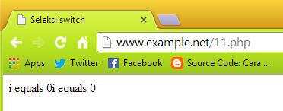

1. **Pengulangan**
2. Pengulangan while

Kode Program :

<!DOCTYPE HTML>

<html>

<head>

<title>Loop while</title>

</head>

<body>

<?php

$i = 0;

while ($i < 10)

{

echo $i;

//inkremen counter

$i++

}

?>

</body>

</html>

PrintScreen :

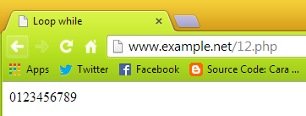

1. Pengulangan do while

Kode Program :

<!DOCTYPE HTML>

<html>

<head>

<title>Loop do while</title>

</head>

<body>

<?php

$i = 0;

do

{

echo $i;

//inkremen counter

$i++;

}

while ($i < 10);

?>

</body>

</html>

PrintScreen :

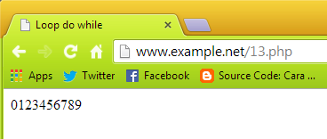

1. Pengulangan for

Kode Program :

<!DOCTYPE HTML>

<html>

<head>

<title>Loop do while</title>

</head>

<body>

<?php

for ($i = 0; $i < 10; $i++)

{

echo $i;

}

?>

</body>

</html>

PrintScreen :

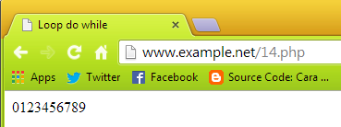

1. Pengulangan foreach

Kode Program :

<!DOCTYPE HTML>

<html>

<head>

<title>Loop foreach</title>

</head>

<body>

<?php

$arr = array(1,2,3,4);

foreach ($arr as $value)

{

echo $value;

}

?>

</body>

</html>

PrintScreen :

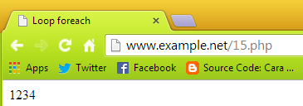

1. **Fungsi dan Prosedur**
2. Definisi Fungsi/Prosedur

Kode Program :

<?php

//contoh prosedur

function do_print()

{

//mencetak informasi timestamp

echo time();

}

//memanggil prosedur

do_print();

echo '<br />';

//contoh fungsi penjumlahan

function jumlah ($a, $b)

{

return ($a + $b);

}

echo jumlah(2,3);

//output : 5

?>

PrintScreen :

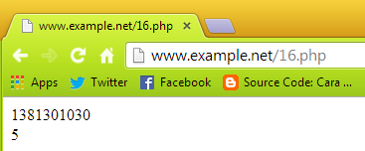

1. Argumen Fungsi/Prosedur

Kode Program :

<?php

/**

* mencetak string

*$teks nilai string

*$bold adalah argumen opsional

functional print_teks ($teks, $bold = true)

{

echo $bold ? '<b>' .$teks. '</b>' : $teks;

}

print_teks('Indonesiaku');

//mencetak dengan huruf tebal

print_teks('Indonesiaku', false);

//mencetak dengan huruf reguler

?>

PrintScreen :

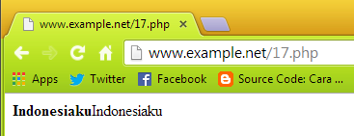

1. **Studi Kasus**
2. **Buat fungsi greeting yang menerima argumen integer jam (format 24 jam) dan mengembalikan nilai string (Selamat Pagi, Selamat Siang, atau Selamat Malam). Jika nilai tidak memenuhi maka akan mengembalikan string kosong.**

Kode Program :

<?php

$jam = 19.00;

echo "<br>";

echo "Fony Revindasari - 110533430524 - PTI 2011 off B";

echo "<br><br>";

echo "<b>Studi Kasus Greeting</b>";

echo "<br><br>";

echo "Greeting : 19.00";

if ($jam <= 12.00)

{

echo "<br><br><b> Selamat Pagi</b>";

}

elseif ($jam <= 18.00)

{

echo "<br><br><b> Selamat Siang </b>";

}

else

{

echo "<br><br><b>Selamat Malam</b>";

}

echo "<br><br>";

echo "<b>Mudah bukan!!! ^-^</b>";

?>

PrintScreen :

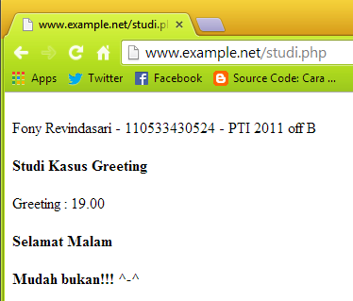

1. **Buat fungsi sederhana untuk men-generate matriks sel pada tabel. Misalkan diberikan argumen 3 (baris) dan 4 (kolom), maka program akan menampilkan tabel berisi 3 baris dan 4 kolom sel**

Kode Program :

<!DOCTYPE html PUBLIC "-//W3C//DTD XHTML 1.0 Transitional//EN" "http://www.w3.org/TR/xhtml1/DTD/xhtml1-transitional.dtd">

<html xmlns="http://www.w3.org/1999/xhtml">

<head>

<meta http-equiv="Content-Type" content="text/html; charset=iso-8859-1" />

<title>Untitled Document</title>

</head>

<body>

<p>Fony Revindasari - 110533430524 - PTI 2011 off B</p>

<p>*** <strong>Studi Kasus</strong> ***</p>

<p>Masukkan jumlah baris dan kolom :</p>

<table width="352" border="0">

<tr>

<td width="141"><p>Banyak Baris </p>

<p>Banyak Kolom </p></td>

<td width="10"><p>:</p>

<p>:</p></td>

<td width="190"><form id="form1" name="form1" method="post" action="">

<p>

<input name="baris" type="text" id="baris" />

</p>

<p>

<input name="kolom" type="text" id="kolom" />

</p>

</tr>

<tr>

<td>&nbsp;</td>

<td>&nbsp;</td>

<td><input name="Hitung" type="submit" id="Hitung" value="Submit" /></td>

</form> </td>

</tr>

</table>

<?php

$baris = $_POST["baris"];

$kolom = $_POST["kolom"];

function generate($baris, $kolom){

$sel = 0;

echo "<table border='5' cellpadding='10' bordercolor='#3399FF' >";

for($i = 0; $i < $baris; $i++){

echo "<tr>";

for($j = 0; $j < $kolom; $j++){

$sel++;

echo "<td>$sel</td>";

}

echo "</tr>";

}

echo "</table>";

}

if(isset($baris) AND isset($kolom)){

generate($baris, $kolom);

}

?>

</body>

</html>

PrintScreen :

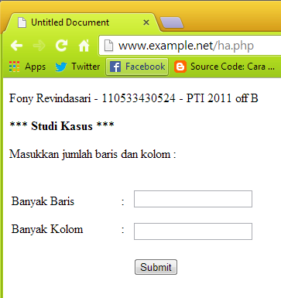

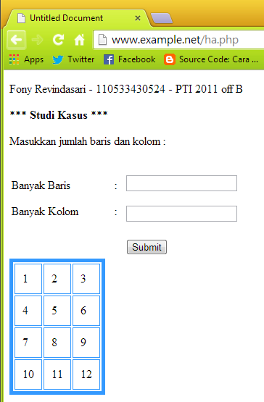

1. **Tugas Praktikum**
2. **Uraikan secara ringkas mengenai *passing* argumen di PHP dan berikan contoh *passing by value*  dan *by reference***

Secara default, argumen dikirimkan ke fungsi adalah berupa nilai saja, jadi tidak bisa mengubah nilai variabel yang dipakai sebagi argumen di dalam fungsi. Jika mengubah nilai argumen di dalam fungsi, maka nilai asli pada variabel tetap. Agar dapat mengubah nilai asli variabel di dalam fungsi, maka harus ada pengiriman berdasarkan reference, caranya dengan menambah tanda "&" di depan variabel saat memanggil fungsi. Berikut ini penjelasan jenis-jenis argumen fungsi :

1. Pass by Value

Argumen fungsi yang dilewatkan secara pass by value (default dalam php) berarti membuat salinan dari argumen yang asli sehingga argumen asli tersebut tidak ikut berubah dengan adanya proses pada fungsi terhadap argumen tersebut.

1. Pass by Reference

Berbeda dengan passing by value yang bersifat menyalin, pass by reference berarti membawa argumen asli ke dalam fungsi sehingga argumen asli tersebut akan ikut berubah dengan adanya proses pada fungsi terhadap argumen tersebut.

1. **Buat program sederhana untuk men-*generate* sel tabel secara fleksibel. Tekniknya, buat sebuah fungsi yang menerima argumen berupa jumlah sel dan jumlah kolom. Jadi, pembetukan sel tabel didasarkan pada nilai jumlah sel dan jumlah kolom yang diberikan.**

Kode Program :

<!DOCTYPE html PUBLIC "-//W3C//DTD XHTML 1.0 Transitional//EN" "http://www.w3.org/TR/xhtml1/DTD/xhtml1-transitional.dtd">

<html xmlns="http://www.w3.org/1999/xhtml">

<head>

<meta http-equiv="Content-Type" content="text/html; charset=iso-8859-1" />

<title>Tugas Praktikum</title>

<style type="text/CSS">

table {border='5' cellpadding='10' bordercolor='#3399FF'}

td {border='5' cellpadding='10' bordercolor='#3399FF'}

</style>

</head>

<body>

<p>Fony Revindasari - 110533430524 - PTI 2011 off B</p>

<p>*** <strong>Tugas Praktikum</strong> ***</p>

<p>Masukkan jumlah kolom dan cell :</p>

<table width="352" border="0">

<tr>

<td width="141"><p>Banyak Kolom </p>

<p>Banyak Cell </p></td>

<td width="10"><p>:</p>

<p>:</p></td>

<td width="190"><form id="form1" name="form1" method="post" action="">

<p>

<input name="coloumn" type="text" id="coloumn" />

</p>

<p>

<input name="cell" type="text" id="cell" />

</p>

</tr>

<tr>

<td>&nbsp;</td>

<td>&nbsp;</td>

<td><input name="Generate" type="submit" id="generate" value="Generate" /></td>

</form> </td>

</tr>

</table>

<?php

$generate = 1;

$cell = $_POST["cell"];

$coloumn = $_POST["coloumn"];

$row = ceil($cell/$coloumn);

echo "<table border='5' cellpadding='10' bordercolor='#3399FF' >";

for($i = 0; $i < $row; $i++)

{

echo '<tr>';

for($j = 0; $j < $_POST["coloumn"]; $j++)

{

if($generate != NULL)

{

echo '<td>'.$generate.'</td>';

if($generate < $cell AND $generate != NULL)

{

$generate = $generate + 1;

}

else

{

$generate = NULL;

}

}

}

echo '</tr>';

}

echo '</table>';

?>

</body>

</html>

{

$generate = $generate + 1;

}

else

{

$generate = NULL;

}

}

}

echo '</tr>';

}

echo '</table>';

?>

</body>

</html>

Print Screen :

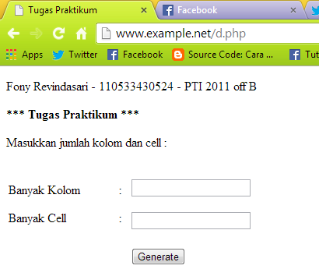

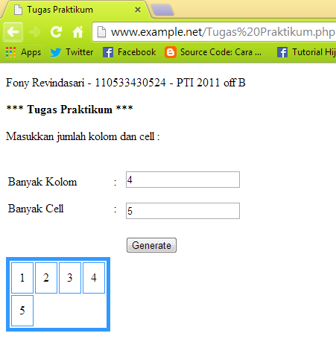

1. **Kesimpulan**

* PHP adalah salah satu bahasa web yang sangat populer karena bahasa ini dapat membuat web tamil secara dinamis dan saat ini banyak digunakan untuk membuat aplikasi web. PHP sama seperti java atau C++ yang memiliki tipe data yang standar yaitu boolean, integer, float/double, string, array, object dan NULL. Terdapat pula komentar dan tag PHP.
* Untuk dapat membuat dokumen PHP yang baik dan benar maka harus mengerti terlebih dahulu tipe data standar yang ada pada bahasa PHP
* Untuk mengolah dan menampilkan informasi digunakan variabel dan tipe casting (integer, double/float, array, dll). Sedangkan untuk mengolah informasi dan mengambil keputusan digunakan pernyataan if, if-else, if-elseif dan switch.